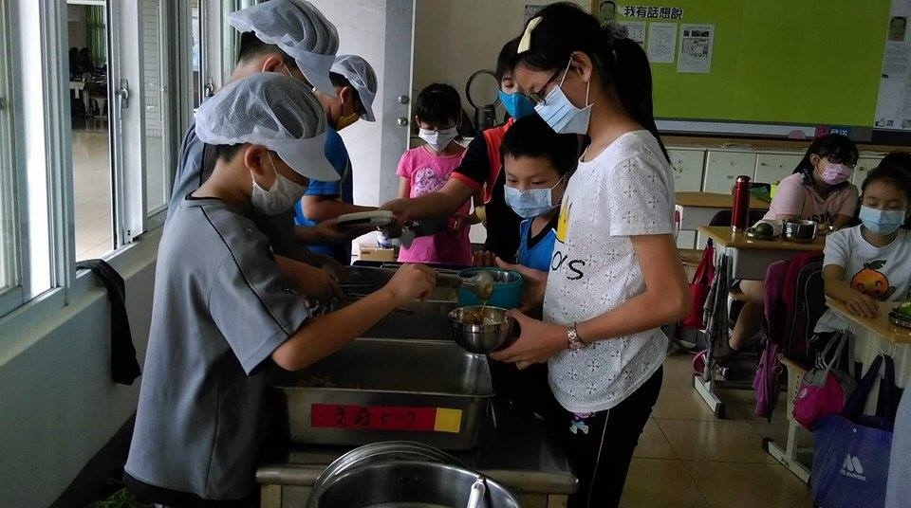
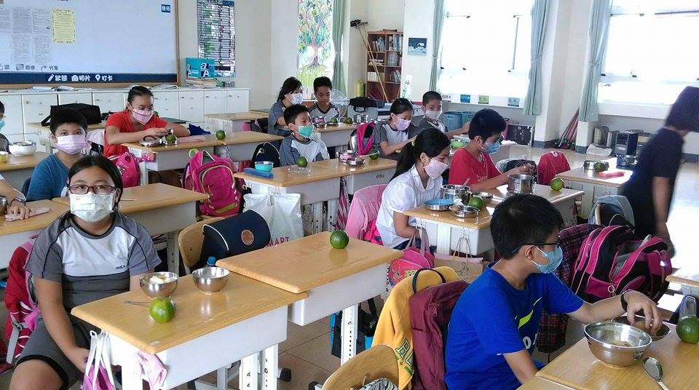
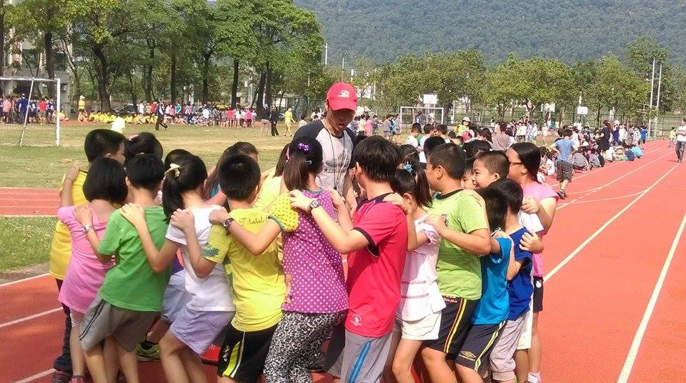
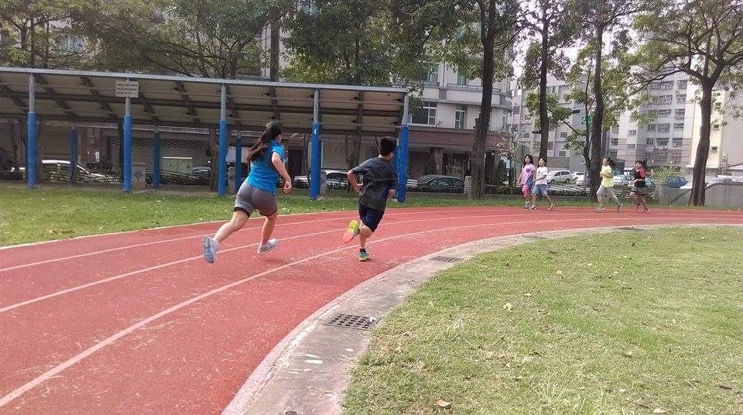
午餐教育
性別教育
打飯班就位，戴上口罩及餐帽
午餐長指令: 第一排、第二排、第三排…
開會前: 感謝天，感謝地，感謝父母賜我
吃，我會珍惜吃光光，開動
男女無差別
座位坐旁邊
訓練不分邊
大家都合諧

2-2-2：每學期班級課程計畫、教學活動檢核紀錄、巡堂紀錄、班級日誌、學校行事曆(統整大綱)。

